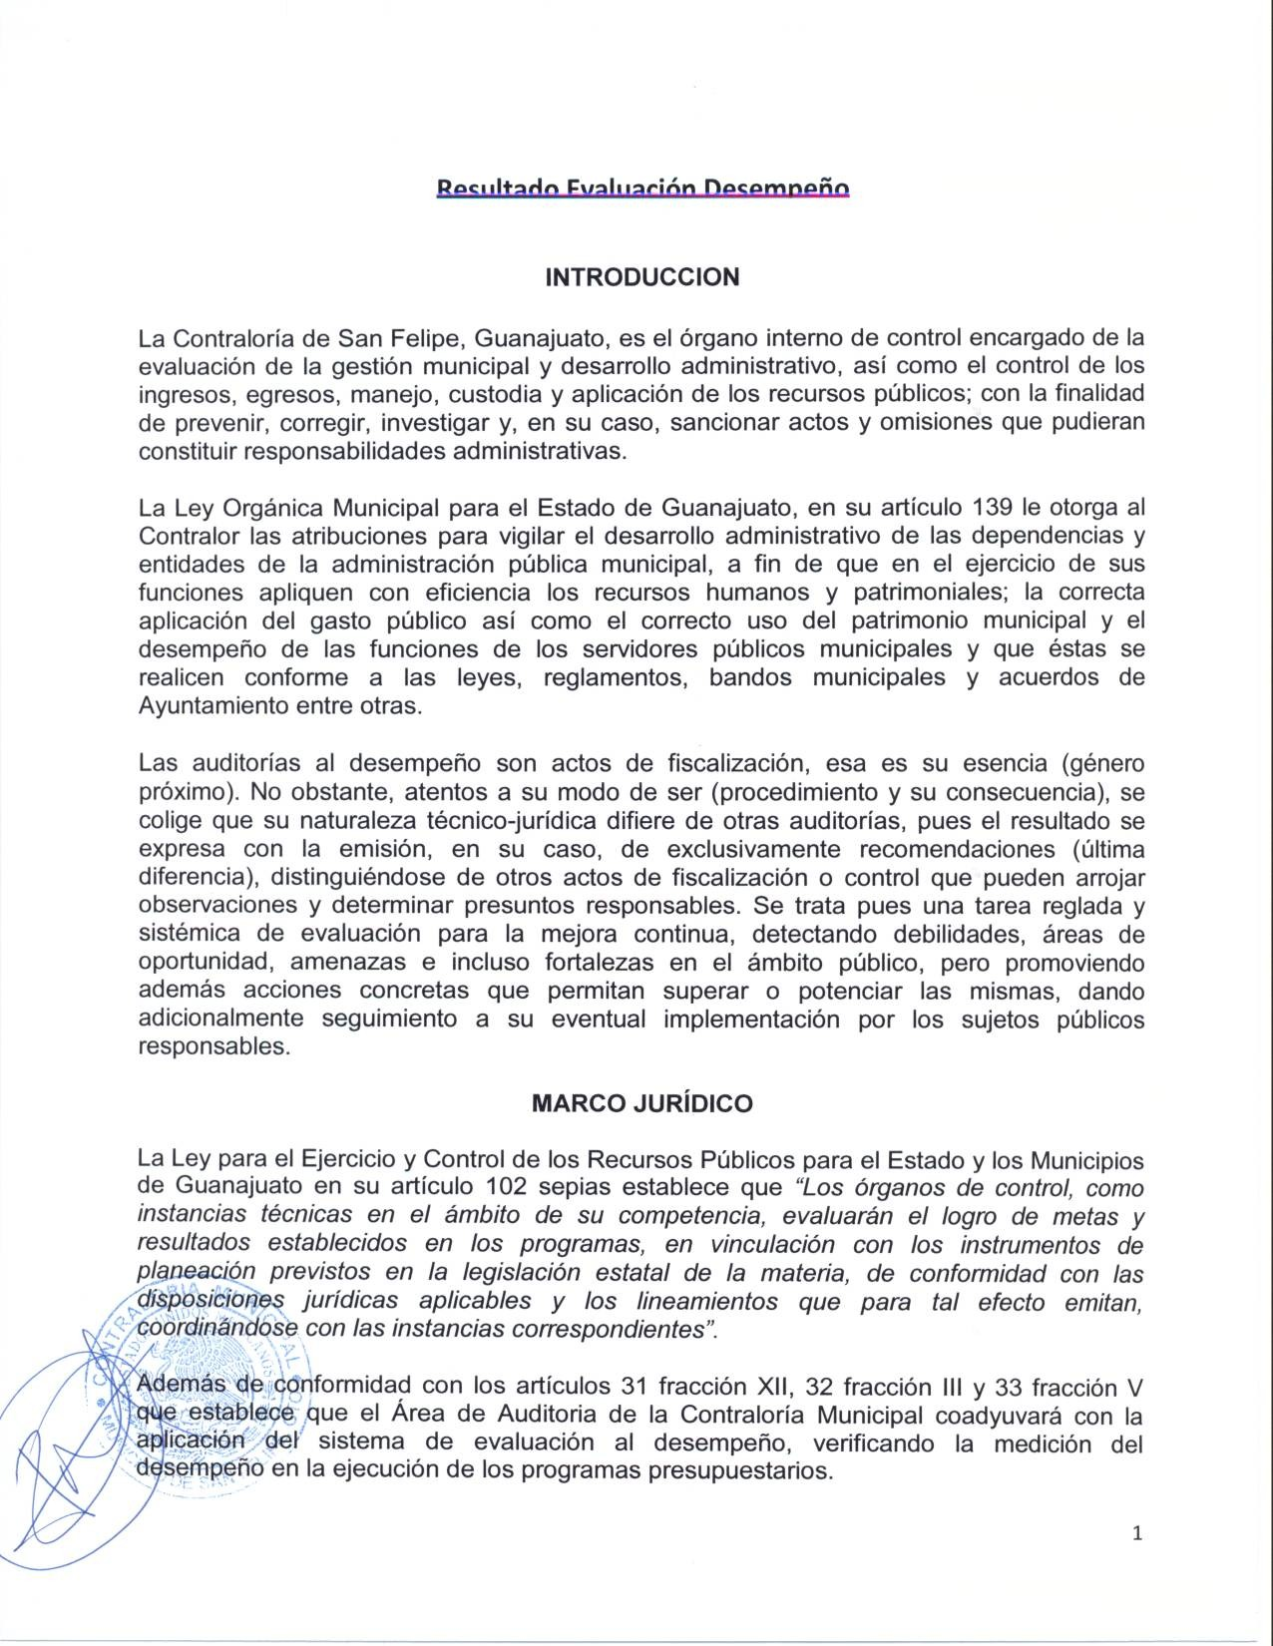
MUNICIPIO DE SAN FELIPE
DEL 01 DE ENERO AL 31 DE DICIEMBRE DE 2019
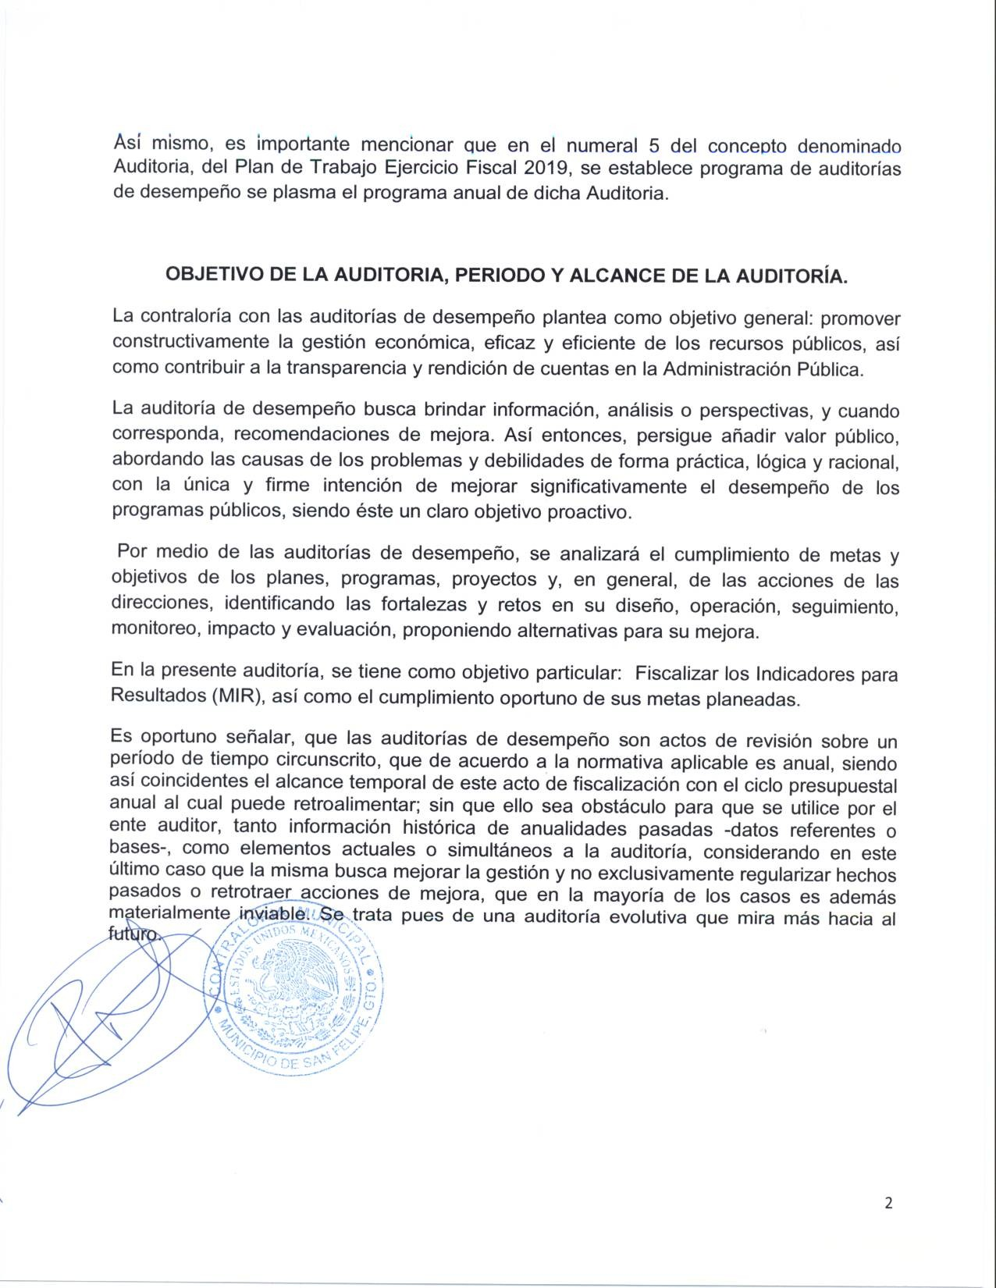

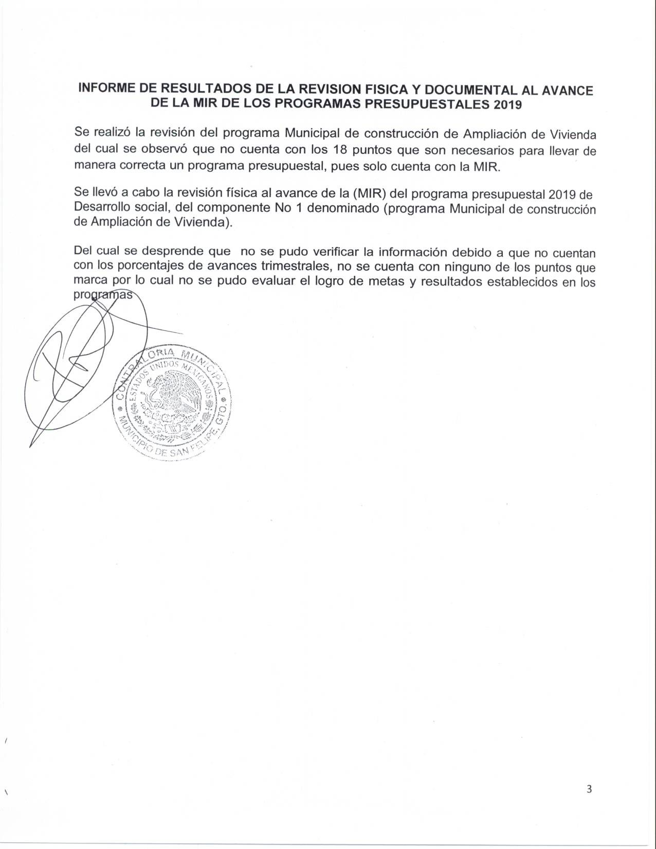

“Bajo protesta de decir verdad declaramos que los Estados Financieros y sus notas, son razonablemente correctos y son responsabilidad del emisor”.

